Fecha: 19 de agosto
- Observa el vídeo https://www.youtube.com/watch?v=FQoudqimsBc v
- Completa la siguiente actividad
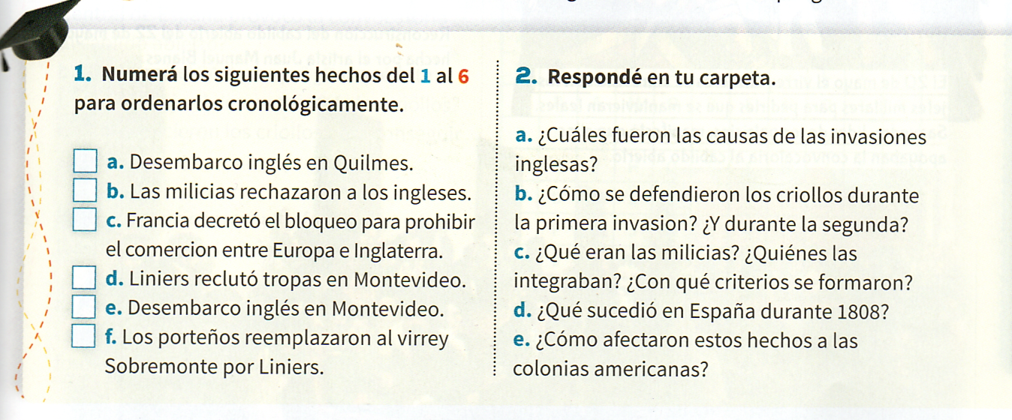
3) Observamos un video y leemos el informe sobre la llamada semana de mayo. Luego completamos las siguientes actividades
a) https://youtu.be/dVJkjlUy_M8 video
b) https://enciclopediadehistoria.com/revolucion-de-mayo/ lectura
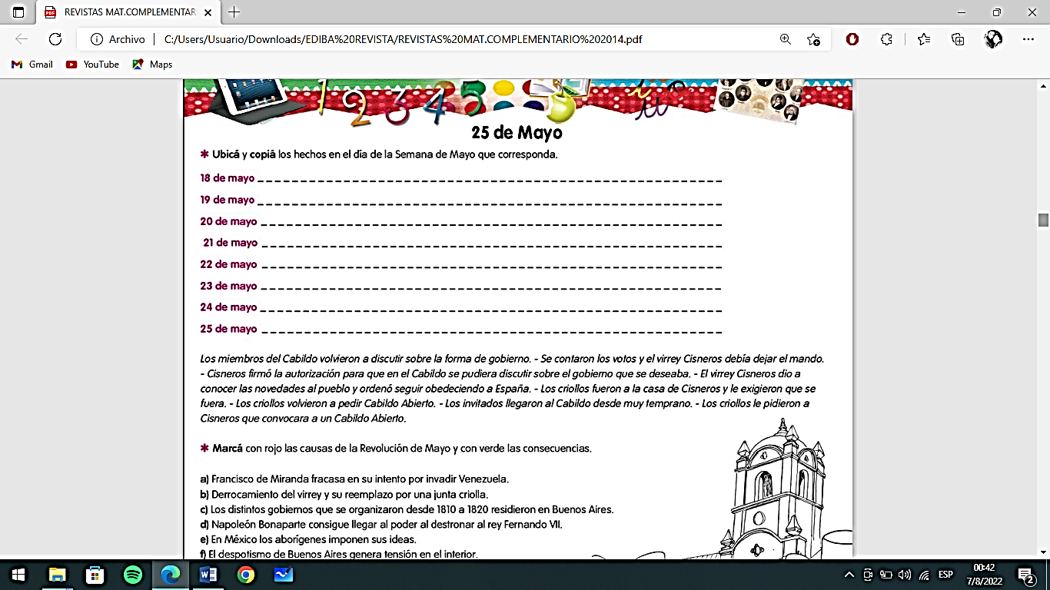

4)

5) Completa la siguiente actividad
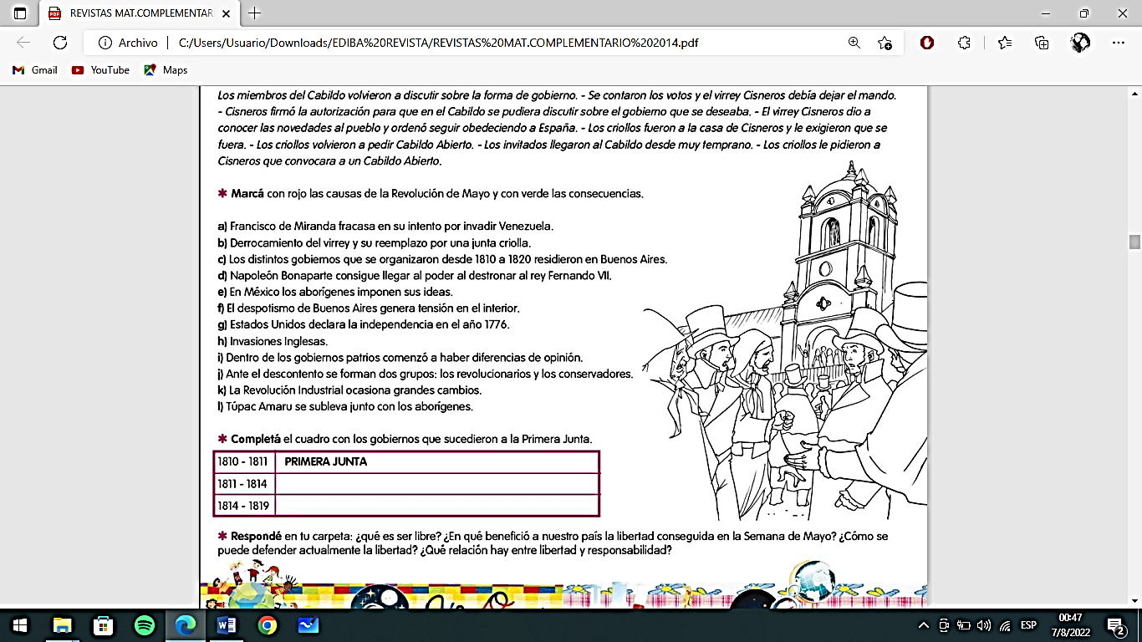
* En base al cuadro anterior completa con los miembros que formaron cada uno de los gobiernos

